**Инструкция по эксплуатации отчетной формы**

**«Акт взаиморасчетов с контрагентом»**

**в подсистеме «Учет расчетов с контрагентами»**

Перед тем, как приступить к формированию «Акта сверки взаиморасчетов с контрагентами», необходимо осуществить настройку этой печатной формы в регистре учета (в подсистеме «Учет расчетов с контрагентами»). Для того, чтобы была возможность формировать Акт в соответствующем регистре учета, необходимо чтобы была выставлена соответствующая галочка в списке отчетов в таблице, которая находится на вкладке «Адміністрування» –> «Опції системи» (рис.1).

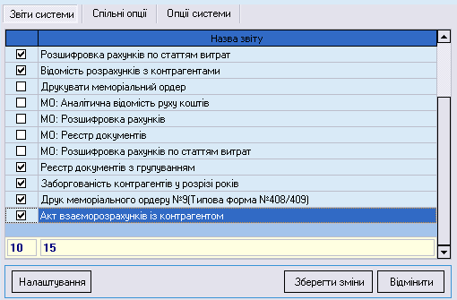

Рис.1. Таблица включения/отключения печатных форм для журнала учета

Дополнительно настроить вид печатной формы (подписывающие) можно по нажатию кнопки «Налаштування» (когда в таблице выбран отчет «Акт взаиморасчетов с контрагентами»). По нажатию кнопки «Налаштування» откроется окно настройки заключительной части отчета (рис.2). В свободном поле ввода можно ввести необходимую информацию, которая отобразится потом при распечатке отчета. Например, перечень подписывающих акт как со стороны ВУЗа (ORG_NAME_1), так и со стороны контрагента (ORG_NAME_2)/

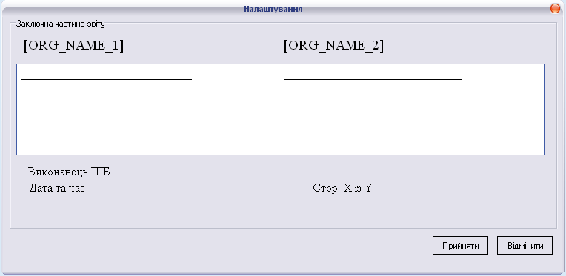

Рис.2. Форма настройки печатной версии Акта взаиморасчетов с контрагентом

Для того, что бы распечатать “Акт взаиморасчетов с контрагентом” необходимо выбрать вкладку «Звіт» –> «Акт взаєморозрахунків із контрагентом». Сначала откроется форма фильтрации. На вкладке «Основні опції» (Рис.3) есть возможность выбрать конкретного контрагента (контрагентов), на вкладке «Інші опції» (Рис.4) можно выставить признак печати дополнительной таблицы итогов по договорам.

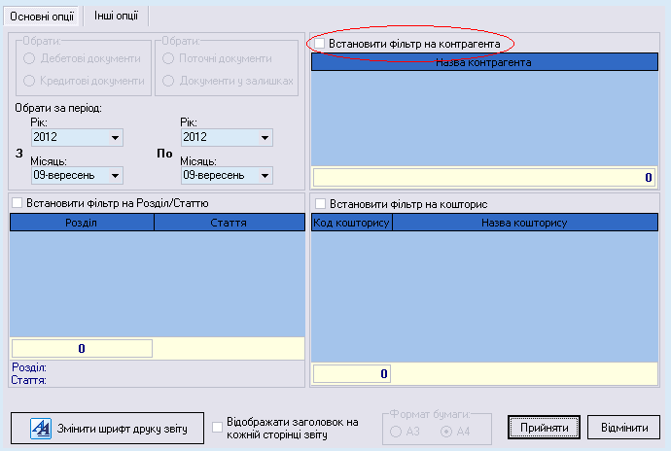

Рис.3. Форма фильтрации, вкладка «Основні опції»

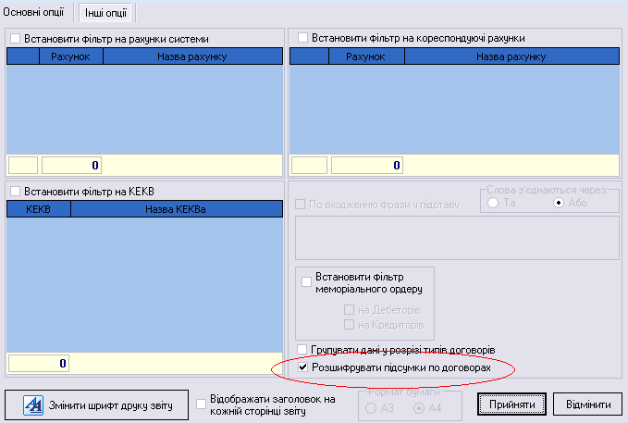

Рис.4. Форма фильтрации, вкладка «Інші опції»

После нажатия кнопки «Прийняти», перед вами появится форма индикатора расчета, а после появится печатная форма (Рис.5, 6).

Если выбран признак «Розшифрувати підсумки по договорам», то в конце Акта добавится таблица с итоговыми цифрами по договорам (Рис. 7).

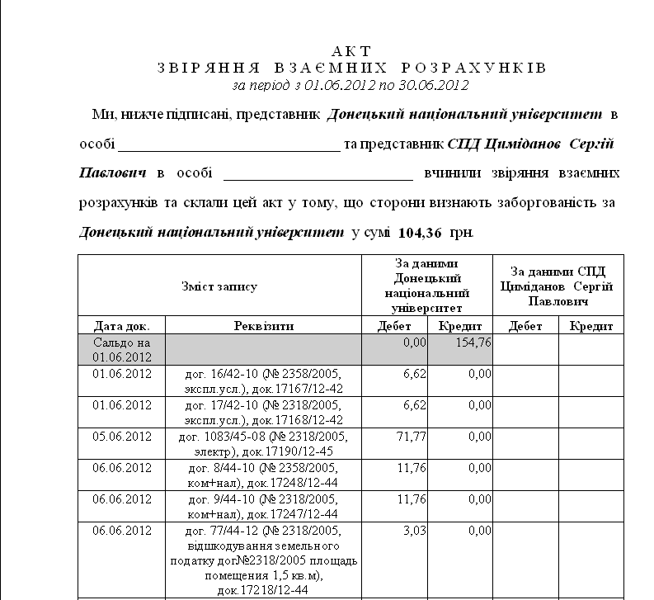

Рис.5. Начальная страница печатной формы «Акта сверки взаиморасчетов» с контрагентом.

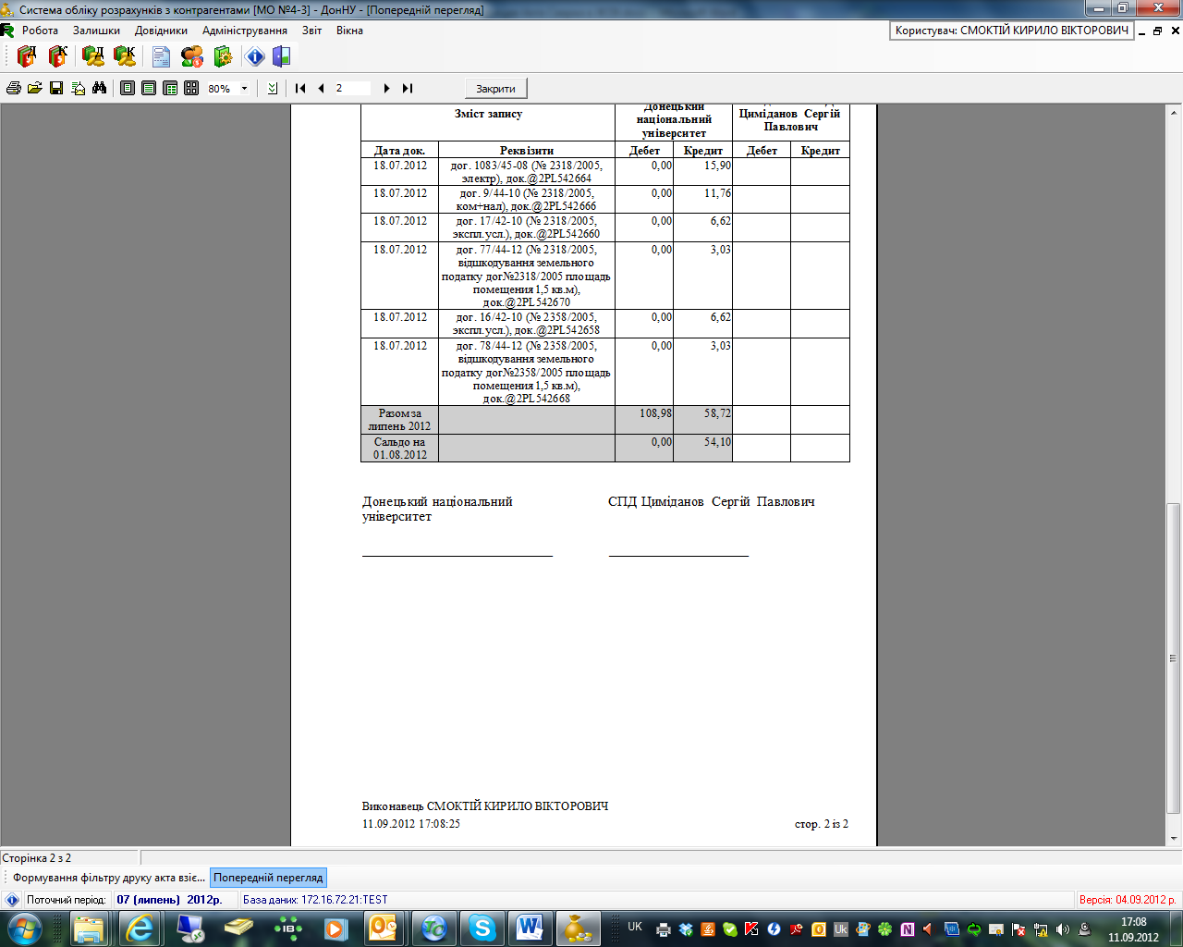

Рис.6. Последняя страница печатной формы «Акта сверки взаиморасчетов» с контрагентом.

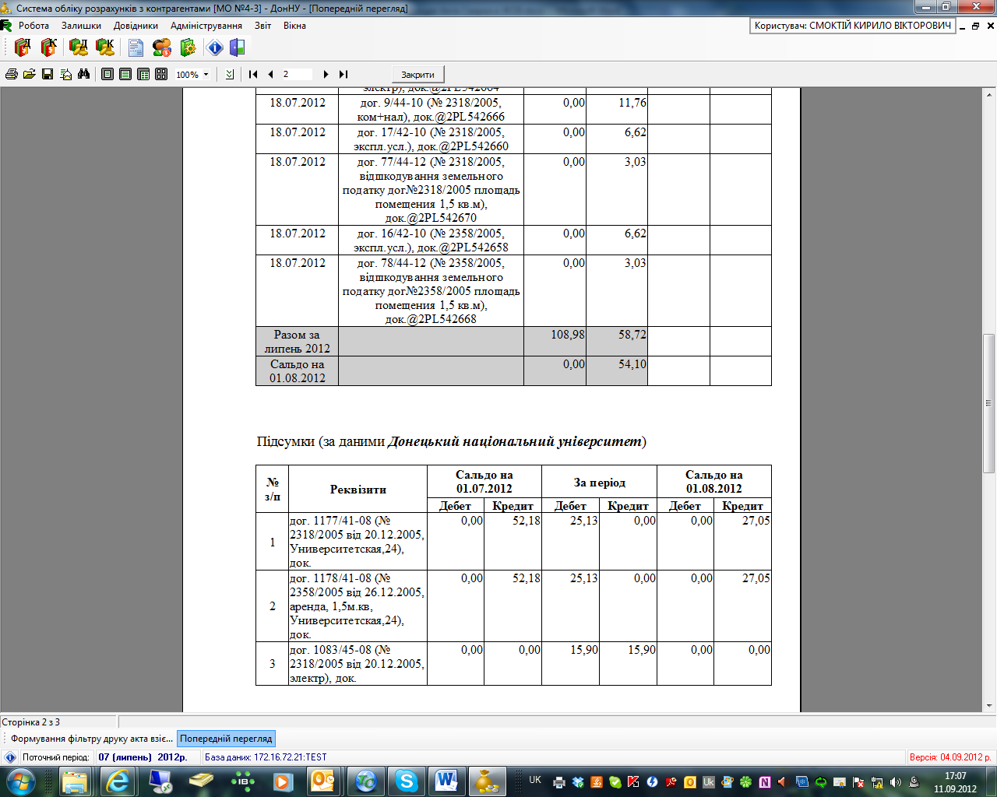

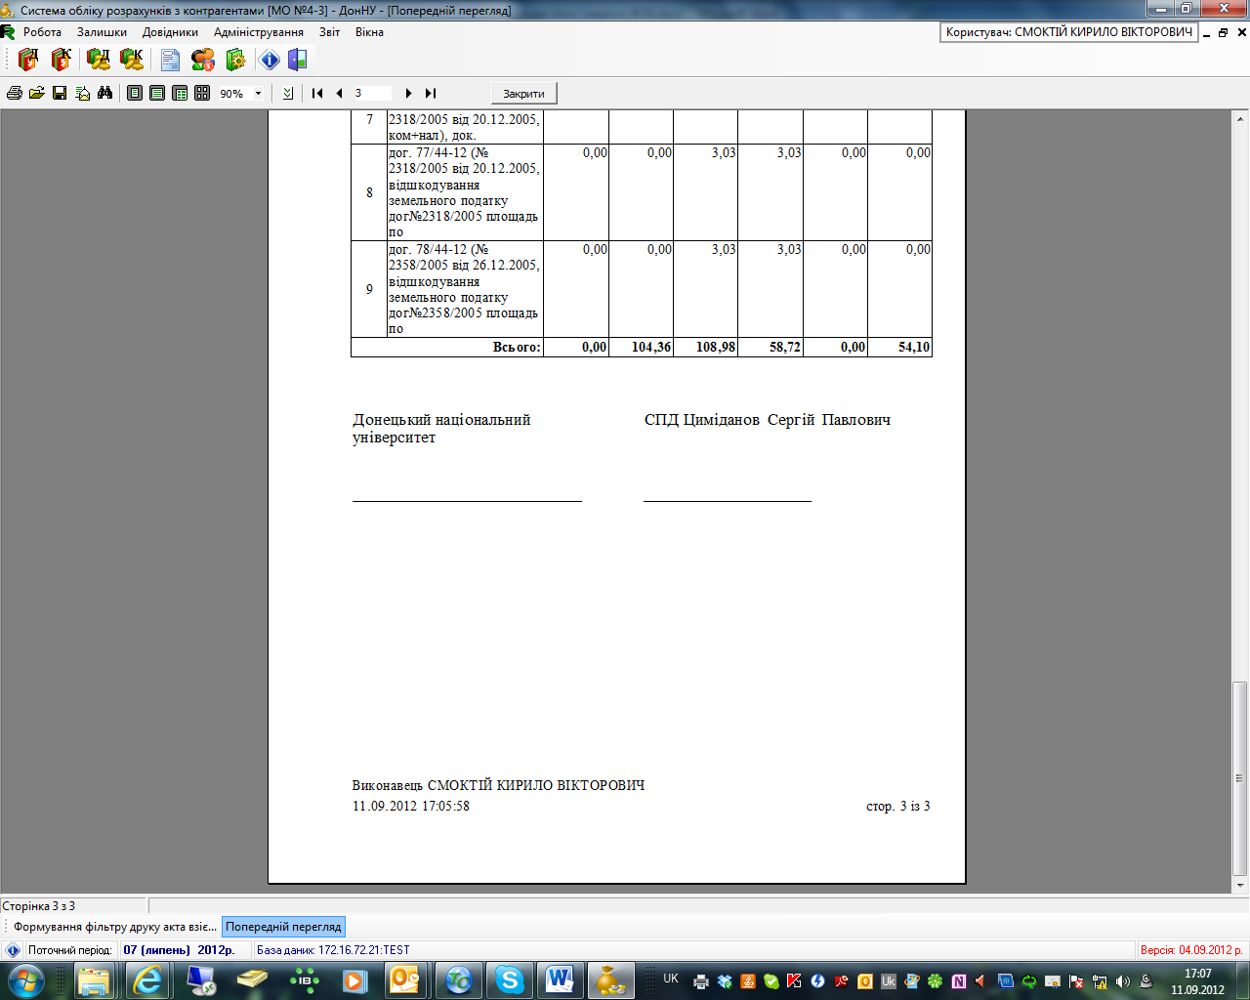

Рис.7. Последняя страница печатной формы «Акта сверки взаиморасчетов» с контрагентом с итогами по договорам.